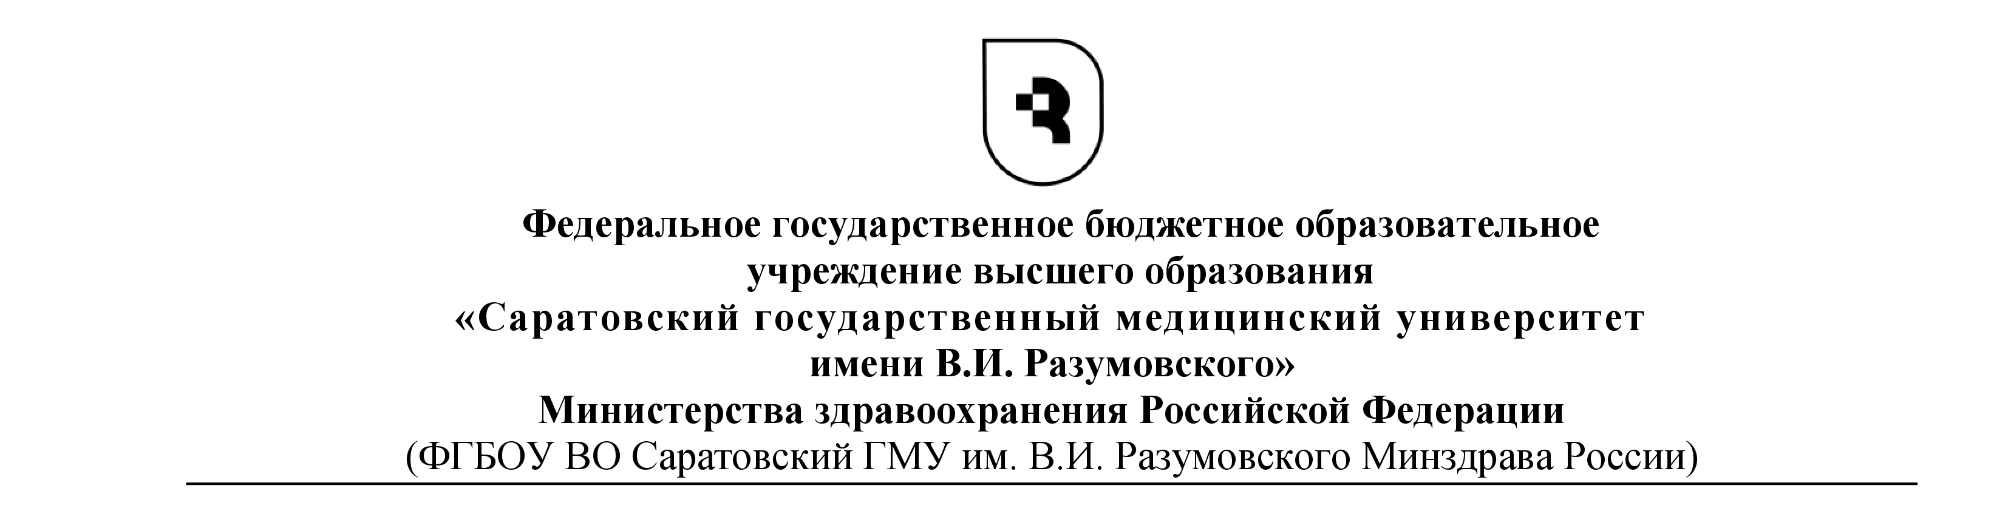

Реферат по курсу «название специальности по паспорту»
для сдачи экзамена кандидатского минимума:
Название темы диссертации

Выполнил: аспирант кафедры

ФИО

Проверил: д.м.н., проф., ФИО

Саратов 2022
Содержание.

Список используемой литературы
- Булаев В.М., Ших Е.В., Сычев Д.А. Безопасность и эффективность лекарственных растений: учеб пос. — М.: Практическая медицина, 2013. —272 с.

